TUTORIAL INSTAL·LACIÓ MÒDUL VIDEOCLUB A ODOO

Munteu una màquina Ubuntu amb l’Odoo acabat d’instal·lar.

Descarregueu la carpeta del videoclub i la copieu a aquesta ruta (ho feu com a root).

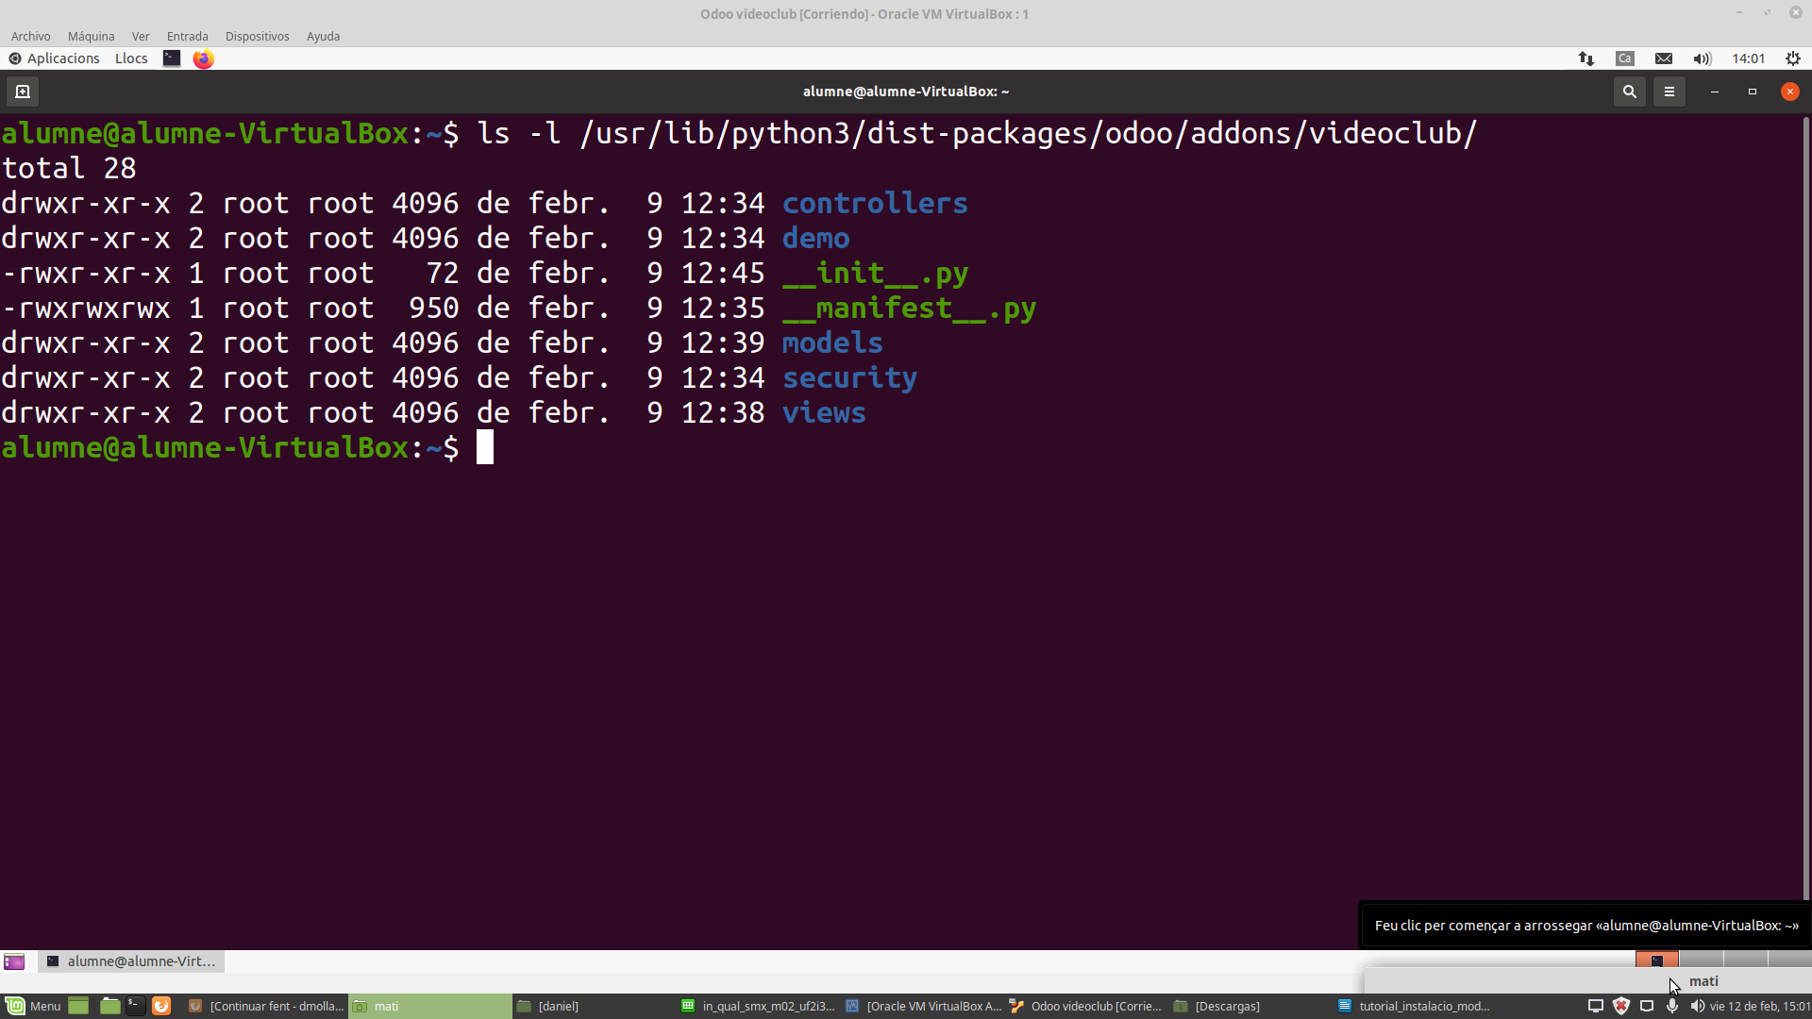
I per precaució i evitar problemes li donarem a tots els fitxers i carpetes tots el permisos.
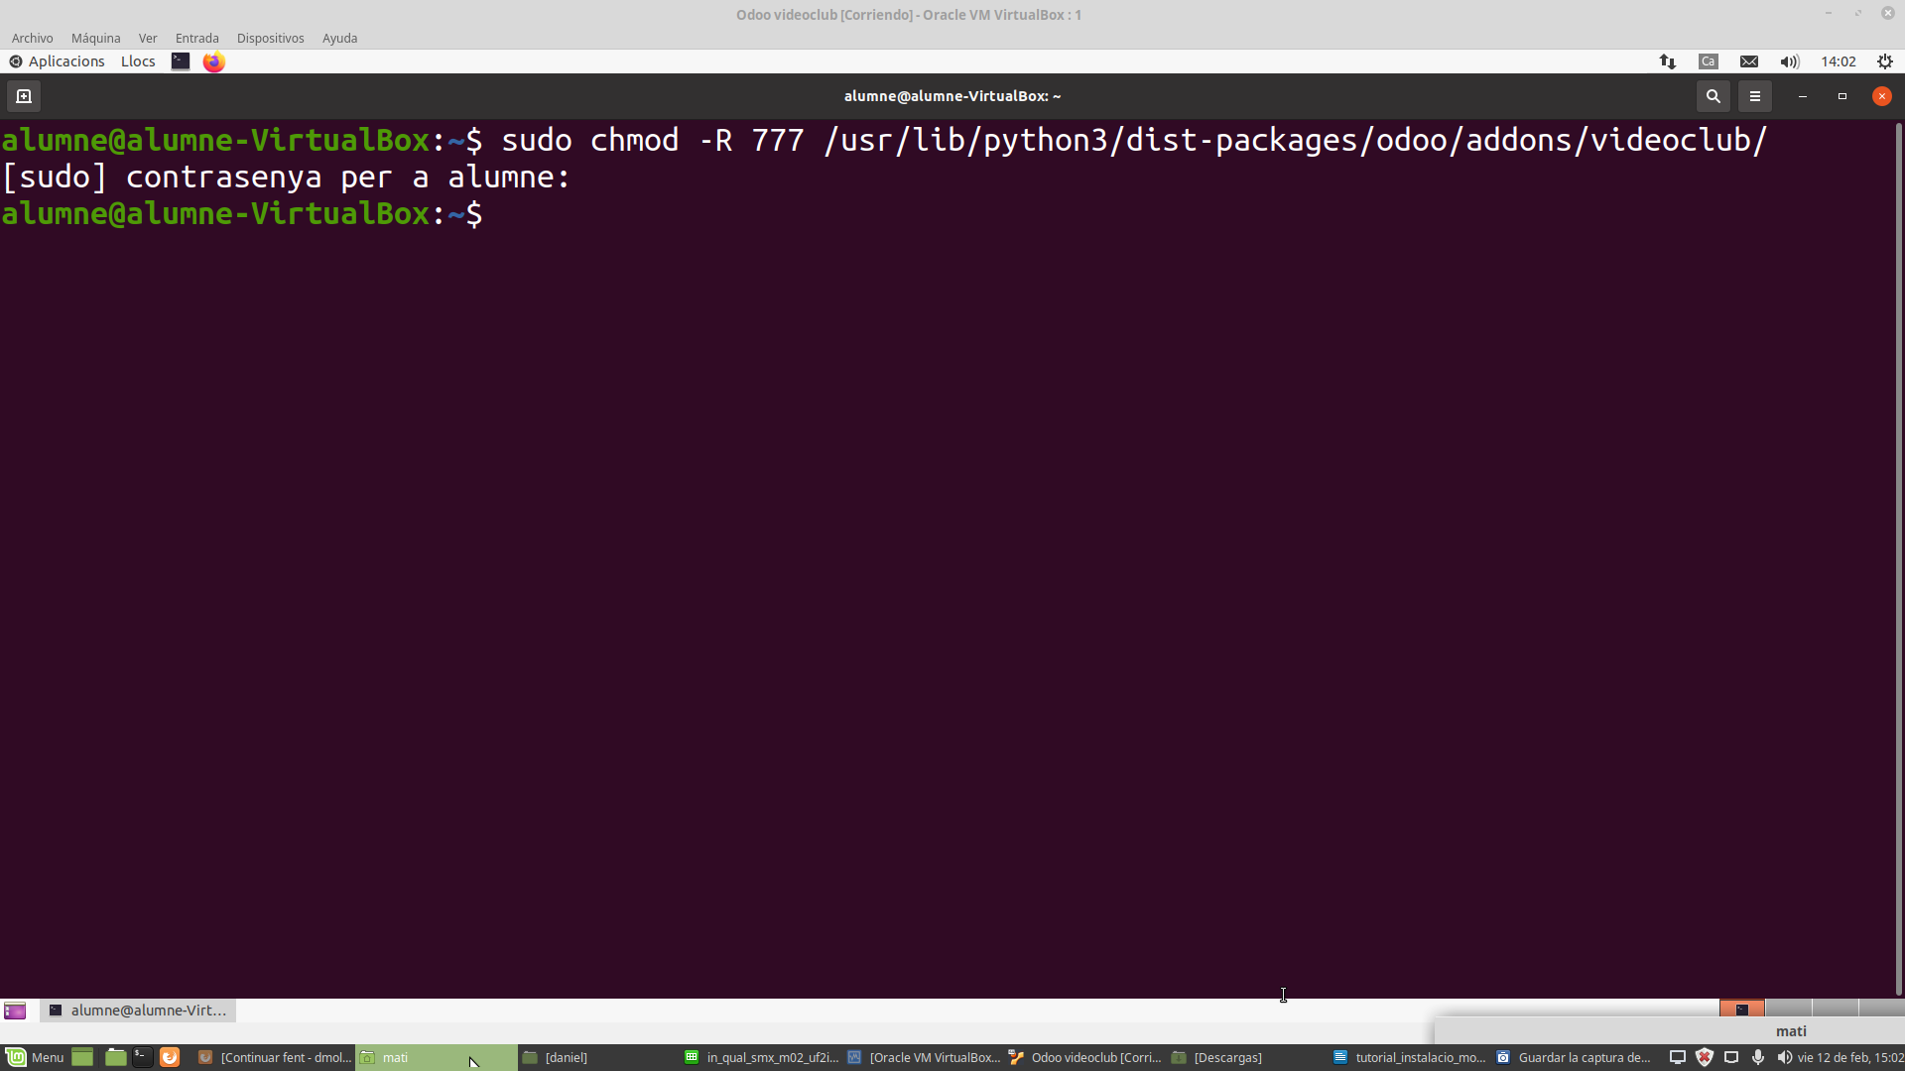
Amb l’Odoo acabat d’instal·lar definim un nom de base de dades, un correu que serà l’usuari, la contrasenya i marquem també les dades de prova.
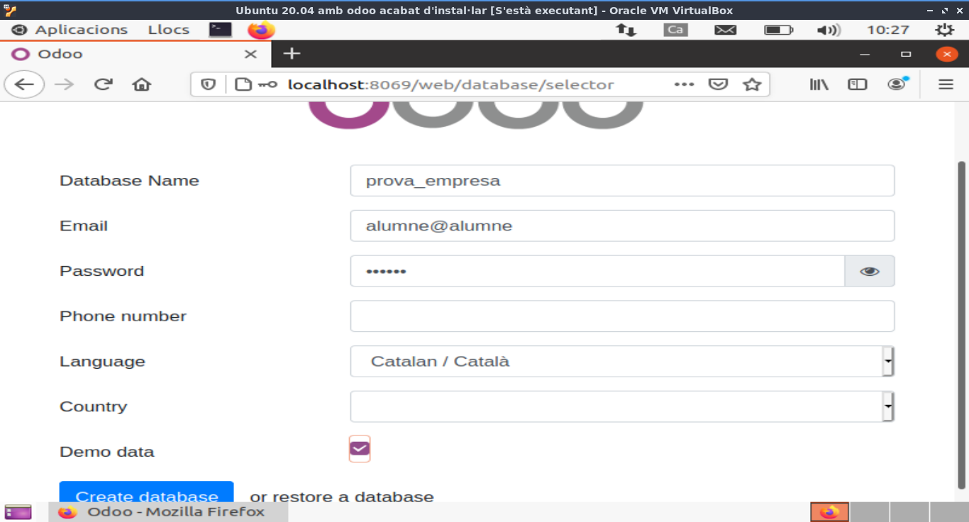
Instal·lem el mòdul de vendes per assegurar-nos que podem fer una gestió de productes. El nostre mòdul d’exemple gestiona productes.
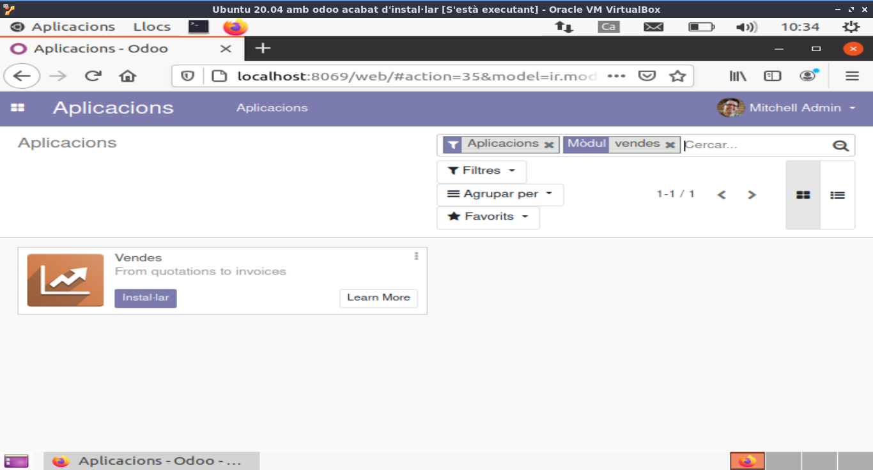

Tanquem la sessió de l’usuari actual i entrem en el que hem creat inicialment.
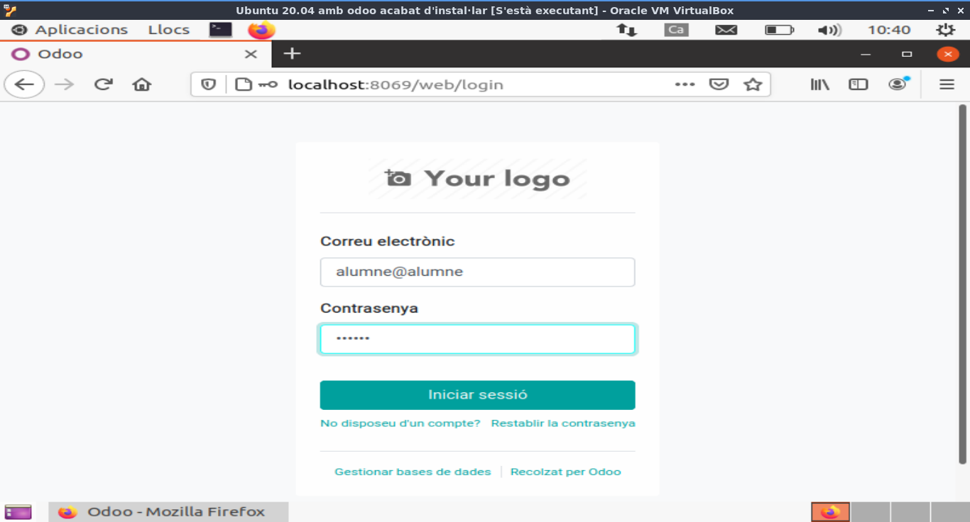
Comprovem que el mòdul de vendes està instal·lat
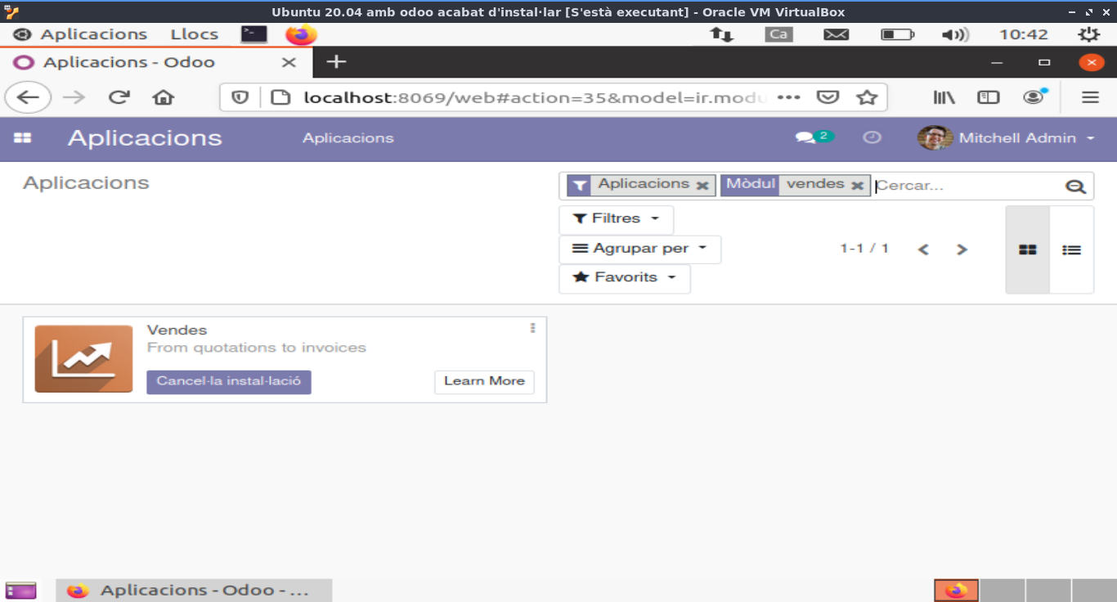

Activem el model Desenvolupador (with assets) després d’anar al menú Configuració.
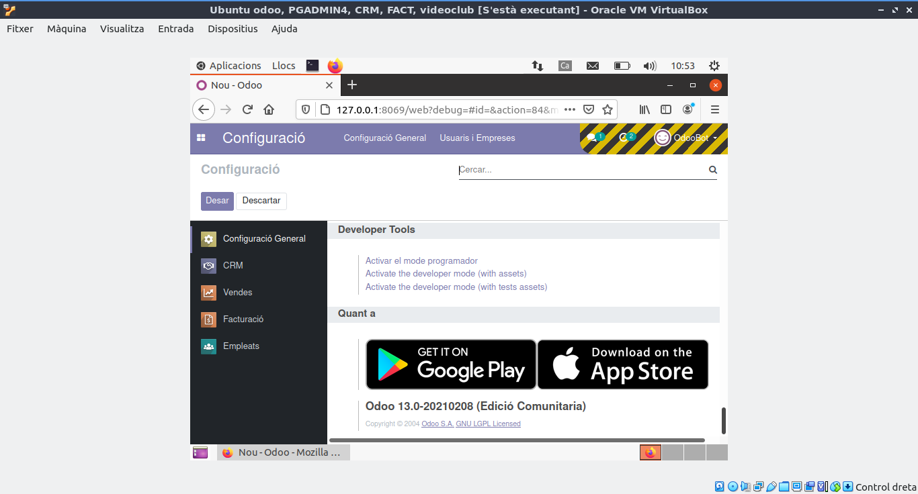
Ara clicarem a l’insecte que hi ha al menú (Debugger) per triar després l’opció de superusuari.
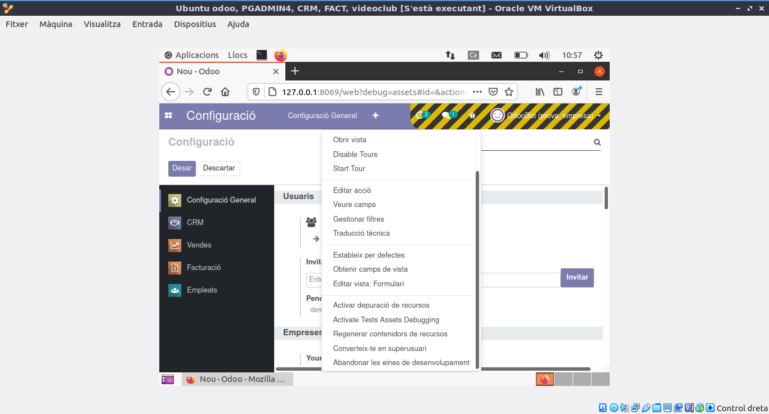

Ara busquem i instal·lem el videoclub.
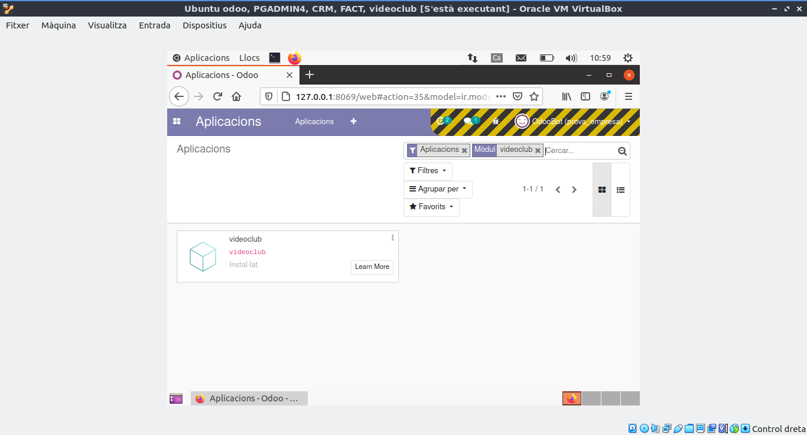
I ja podem treballar amb ell. IMPORTANT: SI NO SOU SÚPERUSUARI NO EL TROBAREU
